На основе диаграммы классов которую мы сделали вместе с Марией Лазаревной, я (при консультации Данила) создал БД для нашего проекта:

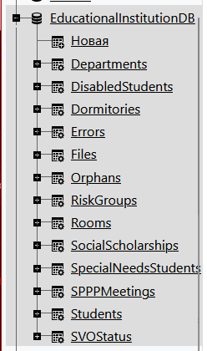

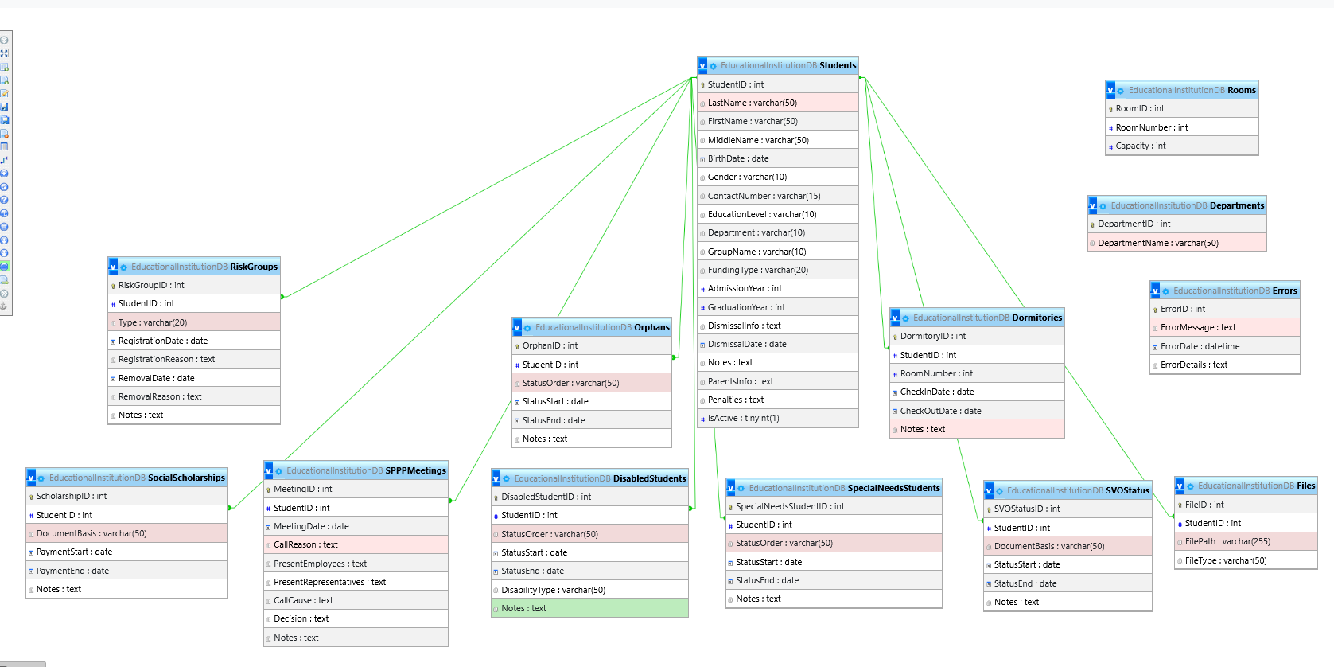

Заполнением данных, и тестовыми запросами занялся Данил Андреевич